Документ предоставлен КонсультантПлюс

ПРАВИТЕЛЬСТВО ЛИПЕЦКОЙ ОБЛАСТИ

ПОСТАНОВЛЕНИЕ
от 10 ноября 2022 г. N 242

ОБ УЧРЕЖДЕНИИ БЛАГОДАРСТВЕННОГО ПИСЬМА ПРАВИТЕЛЬСТВА
ЛИПЕЦКОЙ ОБЛАСТИ

В соответствии с пунктом 22 статьи 7 Закона Липецкой области от 26 мая 2022 года N 97-ОЗ "О Правительстве Липецкой области" Правительство Липецкой области постановляет:
1. Учредить Благодарственное письмо Правительства Липецкой области.
2. Утвердить:
Положение о Благодарственном письме Правительства Липецкой области (приложение 1);
образец и описание бланка Благодарственного письма Правительства Липецкой области (приложение 2).

Губернатор
Липецкой области
И.Г.АРТАМОНОВ

Приложение 1
к постановлению
Правительства Липецкой области
"Об учреждении Благодарственного
письма Правительства
Липецкой области"

ПОЛОЖЕНИЕ
О БЛАГОДАРСТВЕННОМ ПИСЬМЕ ПРАВИТЕЛЬСТВА ЛИПЕЦКОЙ ОБЛАСТИ

1. Благодарственное письмо Правительства Липецкой области (далее - Благодарственное письмо) учреждается в целях поощрения граждан и коллективов организаций за активное участие в социально-экономическом, культурном и общественном развитии Липецкой области, добросовестный труд, а также в связи с юбилейными датами и профессиональными праздниками.
2. К поощрению Благодарственным письмом представляются:
граждане Российской Федерации, иностранные граждане;
коллективы организаций независимо от форм собственности.
3. При поощрении Благодарственным письмом юбилейными датами считаются:
для организаций - 10 лет и каждые последующие 5 лет со дня основания;
для граждан - 50, 60, 70, 75 лет и каждые последующие 5 лет со дня рождения.
4. Поощрение Благодарственным письмом одного и того же лица (коллектива) производится не чаще одного раза в год.
Поощрение Благодарственным письмом посмертно не производится.
5. Ходатайства о поощрении Благодарственным письмом инициируются органами государственной власти Липецкой области, исполнительными органами государственной власти Липецкой области, органами местного самоуправления муниципальных образований Липецкой области, общественными объединениями, трудовыми коллективами.
6. Для рассмотрения вопроса о поощрении Благодарственным письмом в управление государственной службы и кадровой работы Правительства Липецкой области не позднее чем за 30 дней до предполагаемой даты вручения представляются:
ходатайство на имя Губернатора Липецкой области, в котором указаны наименование организации либо фамилия, имя, отчество (при наличии), должность и место работы (в случае отсутствия места работы - род занятий) гражданина, а также мотивы их поощрения;
представление по форме, установленной приложением 1 (для граждан) или приложением 2 (для коллективов) к настоящему Положению;
согласие лица, представляемого к поощрению, на обработку персональных данных;
согласие лица, представляемого к поощрению, на обработку персональных данных, разрешенных представляемым к поощрению для распространения.
Представление оформляется на одном листе формата А4 с оборотом.
7. Ходатайства о поощрении Благодарственным письмом граждан рассматриваются при отсутствии неснятого дисциплинарного взыскания.
8. Представления согласовываются с отраслевым исполнительным органом государственной власти Липецкой области.
Представления к поощрению работников или коллективов муниципальных предприятий (учреждений) дополнительно согласовываются с органами местного самоуправления.
Представления в отношении лиц, замещающих муниципальные должности, и муниципальных служащих органов местного самоуправления Липецкой области согласовываются с начальником управления внутренней политики Липецкой области и заместителем Губернатора Липецкой области, отвечающим за вопросы взаимодействия с органами местного самоуправления муниципальных образований Липецкой области.
Представления в отношении руководителей организаций независимо от их организационно-правовых форм и форм собственности согласовываются с заместителем Губернатора Липецкой области, курирующим данную отрасль.
9. О поощрении Благодарственным письмом издается распоряжение Правительства Липецкой области.
10. Проект распоряжения о поощрении Благодарственным письмом вносится Губернатору Липецкой области управлением государственной службы и кадровой работы Правительства Липецкой области.
11. Вручение Благодарственного письма осуществляется в торжественной обстановке Губернатором Липецкой области или иными лицами по его поручению.
12. Благодарственное письмо умершего поощренного лица передается (вручается) для хранения первому обратившемуся из числа следующих лиц: дети, супруг (супруга), родители, внуки.
Выдача Благодарственного письма умершего поощренного лица осуществляется управлением государственной службы и кадровой работы Правительства Липецкой области в течение 30 календарных дней со дня регистрации письменного заявления лица, указанного в абзаце первом настоящего пункта. К заявлению прилагаются копии документов, подтверждающие родственные отношения с умершим поощренным лицом.
13. Дубликат Благодарственного письма взамен утраченного или испорченного не выдается.

Приложение 1
к Положению
о Благодарственном письме
Правительства Липецкой области

ПРЕДСТАВЛЕНИЕ
к поощрению Благодарственным письмом Правительства Липецкой области

1. Фамилия, имя, отчество (при наличии) ___________________________________
2. Число, месяц, год рождения _____________________________________________
3. Занимаемая должность и место работы (в случае отсутствия места работы -
род занятий) ______________________________________________________________
___________________________________________________________________________
4. Пол ______
5. Сведения о наличии (отсутствии) неснятого дисциплинарного взыскания
(заполняется в случае представления к поощрению лица, состоящего в трудовых
или служебных отношениях) __________
6. Сведения о наличии государственных, ведомственных и областных наград и
поощрений ___________________________________________________________
7. Характеристика с указанием конкретных заслуг представляемого к поощрению
8. Предполагаемая дата вручения "__" _____________ 20__ года.

Кандидатура ___________________________________________________________
(фамилия, инициалы представляемого к поощрению)
к поощрению Благодарственным письмом Правительства Липецкой области
рекомендована общим собранием коллектива __________________________________
(наименование организации, органа)
протокол N _______ от ____________ 20__ г.

Руководитель организации

_____________________ Инициалы, фамилия
(подпись)

МП
"__" ____________ 20__ г.

СОГЛАСОВАНО:
Руководитель исполнительного
органа государственной власти
Липецкой области
(отраслевого управления)
_____________________ Инициалы, фамилия
(подпись)

МП
"__" ____________ 20__ г.

Глава муниципального образования

_____________________ Инициалы, фамилия
(подпись)

МП
"__" ____________ 20__ г.

Начальник управления внутренней
политики Липецкой области

_____________________ Инициалы, фамилия
(подпись)

МП
"__" ____________ 20__ г.

Заместитель Губернатора
Липецкой области

_____________________ Инициалы, фамилия
(подпись)

"__" ____________ 20__ г.

Приложение 2
к Положению
о Благодарственном письме
Правительства Липецкой области

ПРЕДСТАВЛЕНИЕ
к поощрению Благодарственным письмом Правительства Липецкой области

1. Наименование организации _______________________________________________
___________________________________________________________________________

2. Год образования организации ____________________________________________
3. Сведения о результатах деятельности коллектива, представляемого к
поощрению (за последний год, предшествующий дате оформления представления)
4. Сведения о наличии государственных, ведомственных и областных наград и
поощрений _________________________________________________________________
5. Предполагаемая дата вручения "__" _______________ 20__ года.

Руководитель организации
_____________________ Инициалы, фамилия
(подпись)

МП
"__" ____________ 20__ г.

СОГЛАСОВАНО:

Руководитель исполнительного
органа государственной власти
Липецкой области
(отраслевого управления)
_____________________ Инициалы, фамилия
(подпись)

МП
"__" ____________ 20__ г.

Глава муниципального образования
_____________________ Инициалы, фамилия
(подпись)

МП
"__" ____________ 20__ г.

Приложение 2
к постановлению
Правительства Липецкой области
"Об учреждении Благодарственного
письма Правительства
Липецкой области"

Образец и описание бланка Благодарственного письма
Правительства Липецкой области

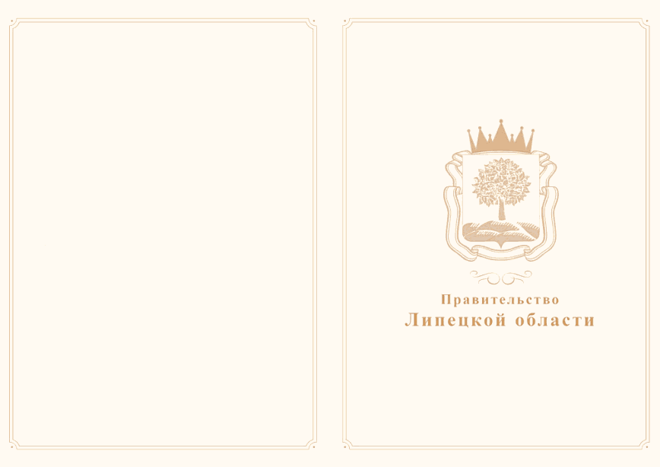

Лицевая сторона

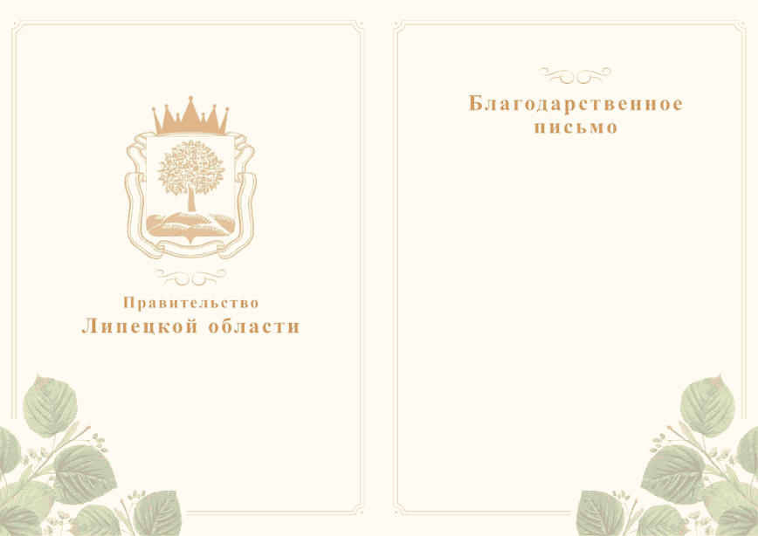

Внутренняя сторона

Благодарственное письмо Правительства Липецкой области (далее - Благодарственное письмо) представляет собой лист высококачественной плотной бумаги формата 297 x 420 мм светло-бежевого цвета.
Все страницы Благодарственного письма на расстоянии 10 мм от края листа обрамлены двойной рамкой золотистого цвета шириной 2 мм.
На правой части лицевой стороны Благодарственного письма в центре помещено изображение герба Липецкой области золотистого цвета. Под гербом Липецкой области расположен рисунок в виде двух золотистых вензелей. Ниже по центру буквами золотистого цвета в две строки расположены слова: "Правительство Липецкой области".
На правой части внутренней стороны Благодарственного письма вверху расположен рисунок в виде двух золотистых вензелей. Ниже буквами золотистого цвета в две строки расположены слова: "Благодарственное письмо".
На левой части внутренней стороны Благодарственного письма помещено изображение герба Липецкой области золотистого цвета. Под гербом Липецкой области расположен рисунок в виде двух золотистых вензелей. Ниже по центру буквами золотистого цвета в две строки расположены слова: "Правительство Липецкой области".
На внутренней стороне в левом нижнем углу левой части и в правом нижнем углу правой части расположены листья и цветки липы натурального цвета.

